**REVISÃO INTERNET E REDES (como a internet funciona)**

**INTERNET**

A Internet é uma rede global composta por várias redes interconectadas que utilizam um protocolo comum para comunicação

**PROTOCOLOS**

Protocolo é um conjunto padronizado de regras para formatação e processamento de dados. Os protocolos permitem que os computadores se comuniquem uns com os outros.

**4 CAMADAS MODELO TCP/IP**

|  |  |
| --- | --- |
| HTTP | Aplicação |
| Porta TCP/UDP | Transporte |
| IP | Internet |
| MAC **(ENDEREÇO DA PLACA DE REDE)** | Física |

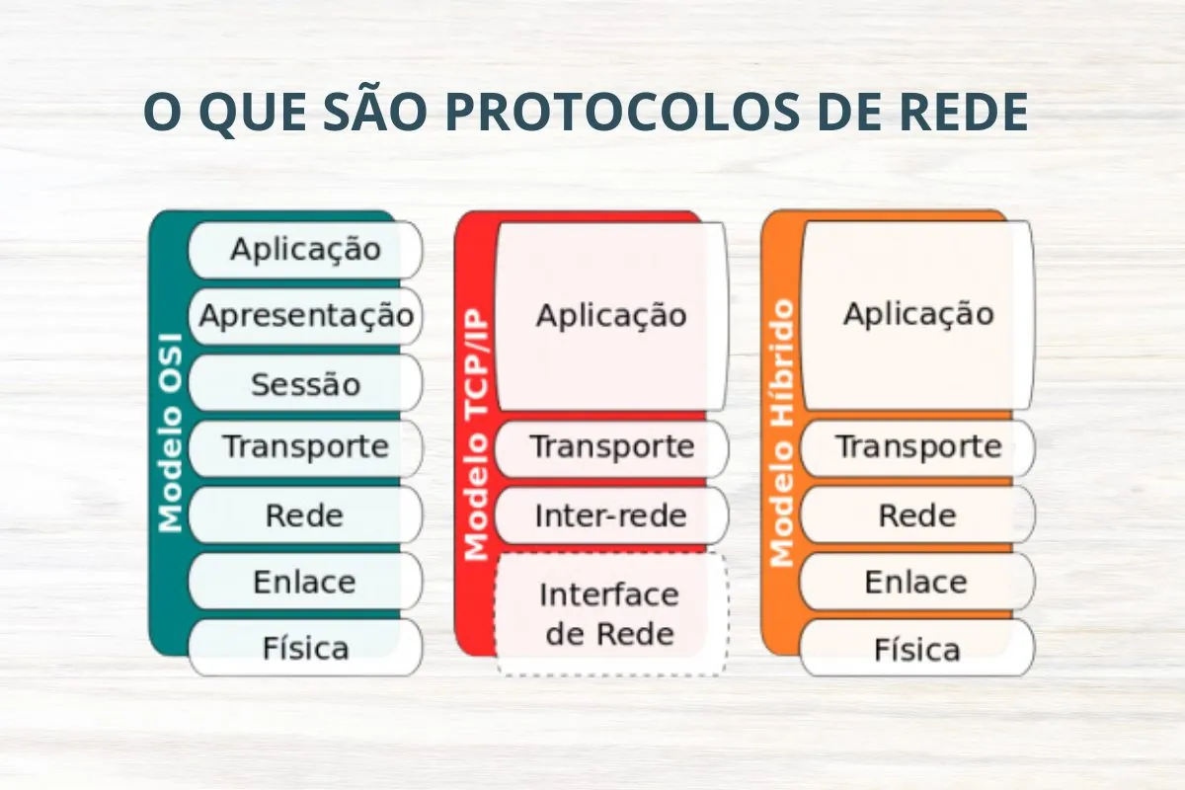

**HTTP**

* **Você**: Representa o navegador ou cliente.
* **Fulano**: Representa o HTTP.
* **Loja**: Representa o servidor web.
* **Vendedor da loja**: Representa o servidor que processa a requisição.

Então, o processo seria:

1. **Você** (o navegador) diz a **Fulano** (HTTP): "Quero uma bala" (que seria a requisição de uma página da web).
2. **Fulano** (HTTP) leva essa mensagem até a **Loja** (servidor web).
3. O **Vendedor da loja** (servidor) recebe o pedido, pega a **bala** (o arquivo ou página da web) e entrega de volta para **Fulano** (HTTP).
4. **Fulano** (HTTP) traz a **bala** (página da web) de volta para **Você** (o navegador), e assim você pode ver a página.